１１９番通報の共同運用について（重要）

これまで、鶴居消防署で受信していた１１９番通報は、令和３年１０月２１日（木）から全て釧路北部消防事務組合消防本部「通信指令室」（弟子屈消防庁舎内）で受信されます。

釧路北部消防管内（鶴居村・弟子屈町・標茶町）の通信業務を共同運用することにより、現場到着時間の短縮や各種災害に応じた柔軟な対応が可能となり、住民の尊い生命と大切な財産を守ることにつながります。
１１９番通報
出 動
受付・出動指令

通報内容や発信位置から出動場所を特定し、救急車や消防車など必要に応じた車両や人員を通信指令室で決定し出動指令を出します。
鶴居消防署への出動指令と地図付き情報が送信され出動します。
鶴居村内の１１９番通報を
通信指令室（弟子屈消防庁舎内）で受信します。

出動消防署
通報者
通信指令室
（弟子屈消防庁舎内）

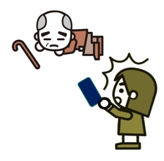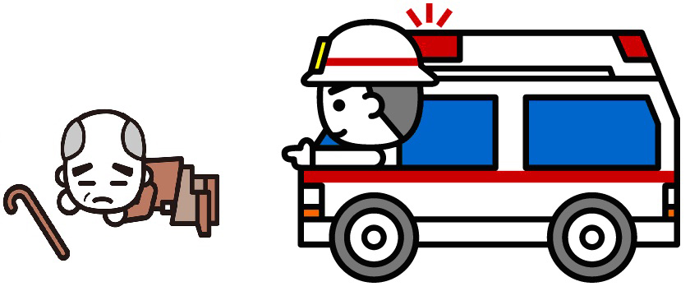
鶴 居 村
鶴居消防署
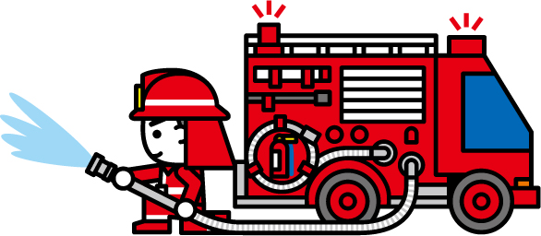
弟子屈消防署
弟子屈町
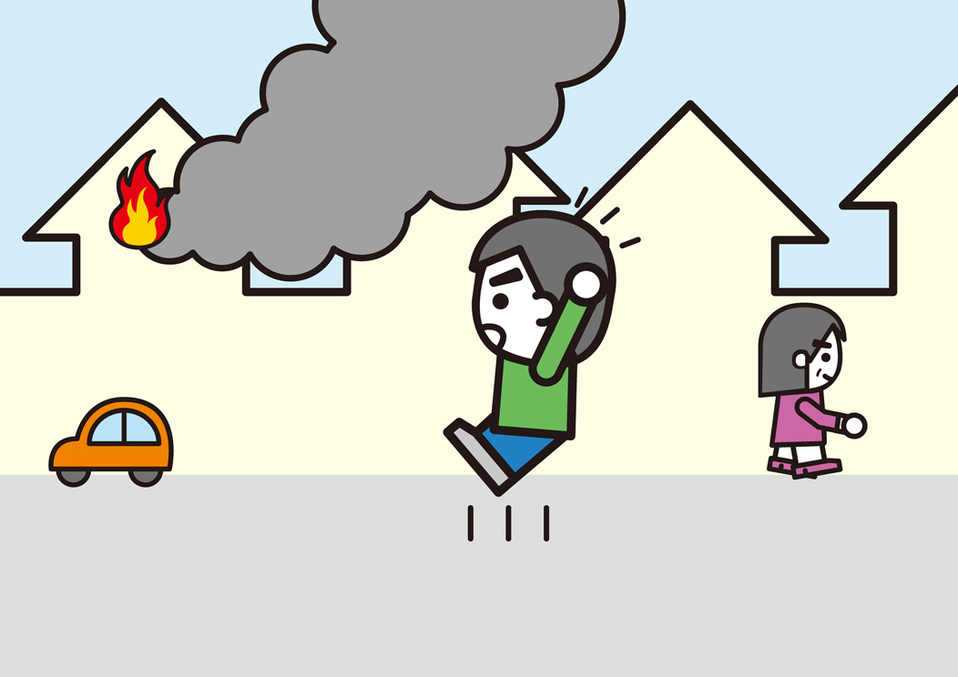
川湯支署
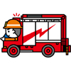
標 茶 町
標茶消防署
※通報から出動までのイメージ

１１９番通報時のお願い

１１９番通報時は、落ち着いて火災・救急・救助の種別、住所（町村名から）、世帯主の名前、目標物を教えてください。
それらの情報をもとに最新の地図検索システムを使用して出動場所の特定を行います。素早い出動につなげるため、住所は必ず町村名 （鶴居村、弟子屈町、標茶町）からお伝えください。
その後に火災の状況や病気やケガ等の詳しい状況を通信員が確認しますので、落
ち着いて対応して頂くようお願いいたします。

